锦江区2019 - 2020 年三年级上期终结性评价
（考试时间：60分钟 ，考试总分：110分）
一、仔细想，认真填。（24分）
1.小明高1米3分米6厘米，用小数写作（ ）米，小数读作（ ）米。
2.2020年是（ ）年，全年共有（ ）天。
3.在括号里填上合适的数。
4.2 元=（）元（ ）角（）时 5米3厘米=（ ）米
1天=（ ）时 6年=（ ）月
- 在○里填上“>”“<”或“=”
0.1元○1 角 9.8 元○8.9元 3元1分○3元1角
80分○8元 0.6米○60厘米 2米○2.9米
12cm
- 右图中四边形的周长是（ ）厘米。
7cm
13cm
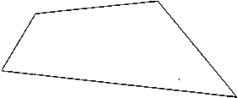
- 正方形花园的周长是800分米，它的边长是（ ）米。
- 根据北京一南京沿线各站的火车里程表，可以知道北京
22cm
到南京（）千米，济南到徐州有（）千米。
北京
 | 里程/千米
北京—天津 | 137
北京—济南 | 497
北京一徐州 | 814
北京一蚌埠 | 979
北京一南京 | 1160
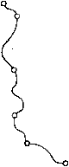
天津

济南

徐州

蚌埠

南京

- 全国大学生运动会于9月12日至9月30日举行，共举办了（ ）天。
- 小刚和妈妈购买了周六上午10：30从成都到绵阳的动车车票去看奶奶。动车站规定开车前5
分钟停止检票，小刚家到火车站要40分钟。小刚和妈妈最晚要在（ ）时（ ）分从
家里出发才不会误动。
二、小法官,巧判断。（正确的在括号内画“√”,错误的画“X”）（5分）
1.两个完全一样的长方形可以拼成一个正方形。 （ ）
2.450×4的积的末尾不会只有1个0。 （ ）
3.正方形的边长增加4厘米，周长也增加4厘米。 （ ）
4.计算三位数的连减时，可以先把后面两个减数加起来，再用第一个数减去后两个减数的和，
差不变。 （ ）
5.像3.1,5.5,0,0.1这样的数都是小数。 （ ）
三、反复比,正确选。（把正确答案的序号填在括号内）（10分）
1.比1.2大8.9的数是（ ）。
A.7.1 B.9.1 C.9.7 D. 10.1
- 在 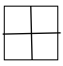 图形中，大正方形的周长是一个小正方形周长的（ ）倍。

A.4 B.3 C.2 D. 1
3.与48×6的结果相等的算式是( )。
A.96×3 B.48×4+2 C.46×8 D.48+6
4.小丽在奶奶家连续住了两个月,她至少在奶奶家住了( )天。
A.61 B.60 C.59 D.58
5. 75 ×□<496,□里最大能填( )。
A.8 B.7 C.6 D.5
四、我能算。(30 分)
1.直接写出得数。(10 分)
100 +410= 850-510 = 690-90= 350 +23 =
2×30= 100×7 = 500+5 = 0 ×200 =
450+9= 21×5= 9×600= 48÷4=
0.7+0.2= 4.3-0.1 = 5.1+4.7= 3-0.3=
5×6+7= 81+9×3= (14+6)×8= 90-80÷2=

- 列竖式计算。(8分)

79×3= 352×4= 3.4元+5.8元= 10.2元-6.5元=
元 角 元 角

3.用递等式计算。（12分）
①1000 -363 -125 ②439 + 176 + 183 ③714 - 632 +154

④820 +54×6 ⑤99÷9×5 ⑥(618-576) ×6

五、连一连。（8分）

20： 00
1： 00
8： 00
18： 00
1.

下午6时
晚上8时
早上8时
凌晨1时

2.

六、解决问题。（23分）
1. 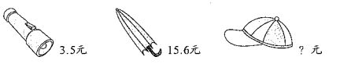

- 一顶帽子比一支手电筒贵3.2元,帽子多少元？ （3分）

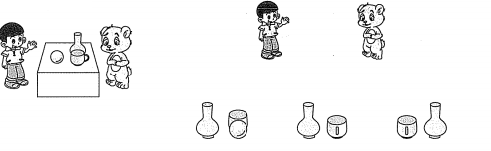

（2）妈妈带了 30元想买一顶帽子和一把雨伞，够吗？ （3分）

2.宇宙飞船上原来有427瓶水,用去了 338瓶后，又增加了456瓶，飞船上现在有多少瓶水?(4分)
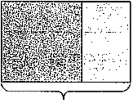

8m

（4分）
3.如图所示，一块长方形草坪，如果把长缩短了 3米，就成了一个正方形，那么原来的长方形的 宽是多少米？原来的周长是多少米？（4分）

4.学校图书室的每个书架有4层，每层能放235本书，一个书架能放多少本书？如果这个书架借出321本书，还剩多少本书？（4分）

5.三年级有两个班去动物园,三年级1班去了 34名学生和1名老师，三年级2班去了 33名学 生和1名老师。售票处优惠，买30张学生票赠送1张成人票。两个班买票共需多少元？（5分）

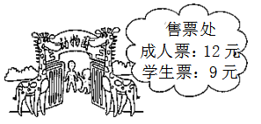

附加题。（10分）
1.找规律，填一填。（2分）
（1）0.3,0.7,1.1,1.5,（ ）… （2）3,4,7,11,18,29,（ )…
- 小胖把☆×5=?题目抄错了，得出的结果是 ☆×3 =69,你能根据小胖得出的结果，算出☆=
（ ），答案☆×5 = （ ）。（2 分）

- 将数字1～8填入图中,使横行口中的数字和等于竖行口中的数字和。（6分）
